Комитет Московской области по физической культуре и спорту,
Федерация Альпинизма и Скалолазания России,
Московская Федерация Ориентирования.
Московская федерация приключенческих гонок.

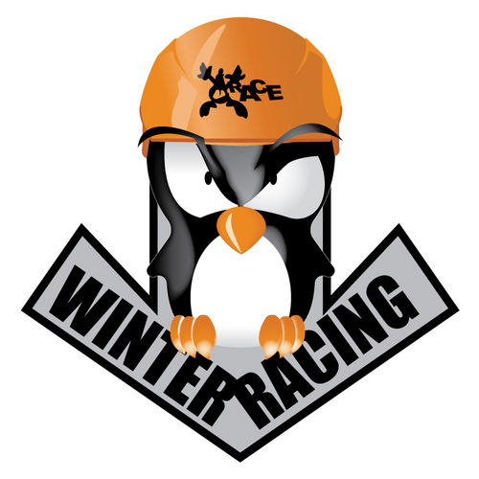
Дорогие коллеги и друзья! Мы рады вам сообщить, что
2 февраля в подмосковных Котельниках
состоится гонка Winter Racing BASK 2008 -
единственная в России зимняя мультиспортивная гонка!

Мультиспорт это соревнования, включающие в себя различные спортивные дисциплины (беговое и велосипедное ориентирование на пересеченной местности, гребля и работа с веревками), которые длятся определенный промежуток времени. В обиходе под мультигонками подразумевают спринтерские (от 3 - 4 до 10 - 12 часов) старты, состоящие из четырех-пяти этапов, - как правило, в городской черте.

Иногда такие гонки усложняются, но чаще всего в рамках одного класса – «Элита». В этом случае добавляется элемент приключенческой гонки - гонка на выносливость (от 12 до 36 - 48 часов). Чтобы одолеть такую дистанцию, спортсменам нужны навыки стратегического мышления и умение распределять силы на дистанции. Ключевое отличие приключенческой гонки от спринтерских стартов заключается в том, что у участников проявляется недостаток сна, существенно влияющий на скорость передвижения и принятия решений.

По традиции, приключенческая гонка будет делиться на три класса:
- Элита получит технически насыщенную гонку с разнообразными этапами.
- Спортивный класс сможет набраться опыта и познакомится с новыми видами на гонке.
- Народный класс попробует свои силы на короткой и простой дистанции.

Дистанции будут включать в себя лыжи, трекинг, работу с веревками (у всех классов) снегоступинг, велосипед (только элита) и секретные этапы (спорт и элита).

Контрольное время гонки - 6 ЧАСОВ.

Предполагается участие многих именитых спортсменов и заслуженных команд!

Ввиду необычности формата данных соревнований, организаторы «Winter Racing Bask 2008» берут на себя доставку представителей прессы из Москвы к месту старта и обратно. Точное место встречи и время отъезда будет сообщено не менее чем за неделю до события.

По всем вопросам, связанных с аккредитацией журналистов и получением более подробной информации о гонке «Winter Racing Bask 2008», просьба обращаться к организаторам:

PR-менеджер проекта Директор гонки
Краевой Александр Жилин Денис
8-916-182- 58-20 8-905-781-16-35

Официальный сайт гонки: www.x-race.msk.ru

  Генеральный спонсор: | Спонсоры и техническая поддержка:    

